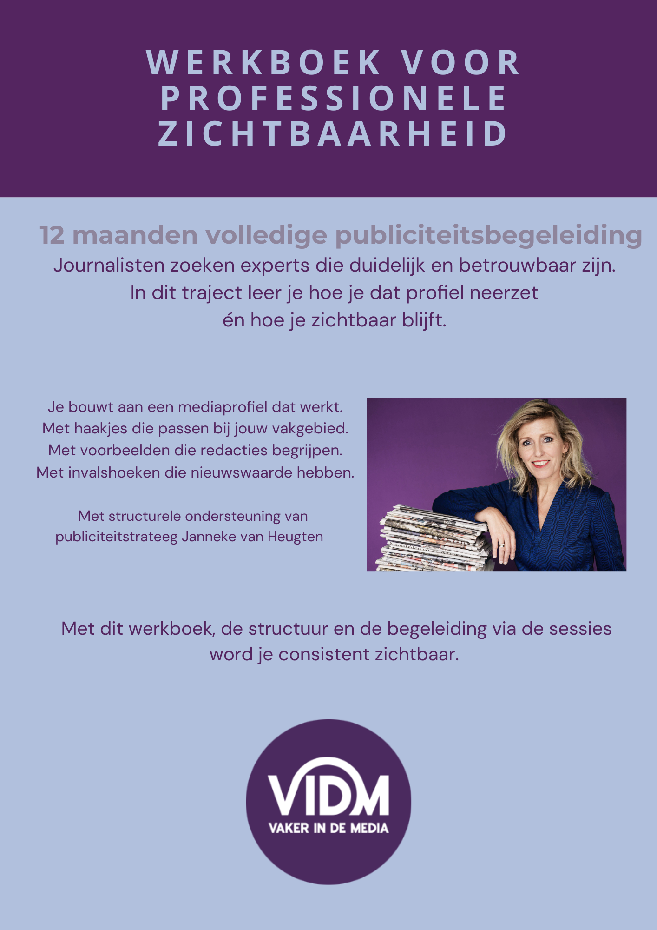
Super dat je je profilering verdiept en je bereik versterkt met het Pro-traject.
Gedurende twaalf maanden zijn er livesessies die je ondersteunen bij het maken van scherpe keuzes over zichtbaarheid, media-aanpak en positionering. Elke maand staat er in mijn boostsessie één thema centraal. Die thema’s vormen samen de basis voor een professionele en consistente manier van werken met publiciteit.
Dit document hoort bij dat jaartraject. Het is bedoeld om je voor te bereiden op de verschillende thema’s en om je eigen denken vooraf scherper te maken. De vragen zijn zo opgesteld dat ze je dwingen om te kiezen, af te bakenen en concreet te formuleren. Niet omdat alles al vast moet liggen, maar omdat gerichte zichtbaarheid begint bij heldere uitgangspunten.
Je gebruikt dit document in je eigen tempo. Sommige thema’s zullen direct relevant zijn, andere later in het jaar. Je hoeft het document niet in één keer of volledig in te vullen. Wat telt, is dat je de vragen serieus neemt op de momenten dat ze aansluiten bij jouw fase en ambities.
De livesessies die je ondersteunen en waar je vragen kunt stellen:
Het Spreekuur: https://vidm.nl/hetspreekuur
De Boostsessies: https://vidm.nl/academy
Medialunches: https://vidm.nl/medialunch
Daarnaast kun je terugvallen op:
E-learnings: https://vidm.nl/e-learning
Opgenomen webinars: https://vidm.nl/opnames
Opgenomen Medialunches: https://vidm.nl/kennisbank
Bij je afnemen van je Pro-traject kreeg je daarnaast ook cadeau:
✔ 1× Zoomadvies van 60 minuten. In te plannen via https://jannekevanheugten.youcanbook.me/
✔ 3× telefonische adviessessies van 20 minuten. In te plannen via
https://20minutenbellenmetjanneke.youcanbook.me/
Voorafgaand aan een adviessessie, spreekuur of boostsessie is het helpend als je de ingevulde pagina’s mailt. Dan kan ik rustig meekijken, verbanden leggen en zien waar je scherp bent en waar nog ruimte zit. Dat maakt onze gesprekken inhoudelijker en effectiever, en helpt om je stap voor stap te begeleiden naar een professionele profilering en zichtbaarheid die de komende 12 maanden resultaat oplevert en daarna blijft doorwerken.
Thema 1 – Professionele basis en publiciteitsdoel
Zichtbaarheid zonder richting levert losse vermeldingen op, maar geen positie. De vragen hieronder helpen je keuzes te maken die samenhang brengen.
- Wat is de concrete aanleiding waardoor je nu zichtbaar wilt zijn in de media?
Denk aan een recente ontwikkeling, kantelpunt of urgente reden.
- Welk probleem of gemis ervaar je in hoe jouw onderwerp nu wordt belicht?
Kijk kritisch naar wat ontbreekt of scheef zit in de huidige media-aandacht.
- Wat wil je dat er inhoudelijk verandert door jouw media-optredens?
Formuleer het gewenste effect op het publieke gesprek.
- Wie moet jou kennen of herkennen om dat effect te bereiken?
Maak dit concreet: publiek, beslissers, professionals, lezers.
- Op welk onderwerp wil je dat een journalist jou als eerste belt?
Beperk je tot één duidelijk kernonderwerp.
- Wat mogen mensen na een jaar mediabereik beslist over jou weten?
Denk aan reputatie, niet aan naamsbekendheid alleen.
- Welke expertise claim je expliciet wel en welke juist niet?
Baken af om scherp te blijven.
- Wat onderscheidt jouw perspectief van collega’s in jouw vakgebied?
Zoek het verschil in invalshoek, niet in functietitel.
- Welke twijfel of terughoudendheid heb je zelf bij zichtbaarheid?
Wees eerlijk over wat je tegenhoudt.
- Wat maakt dat dit voor jou meer is dan ‘leuk voor de bühne’?
Benoem het onderliggende belang of de consequentie.

Extra denktip – scherpstellen
Beantwoord achter elkaar, zonder uitleg:
- “Het onderwerp waarop ik zichtbaar wil zijn, is …”
- “De reden dat dit onderwerp mij aangaat, is …”
- “De reden dat dit onderwerp het publiek aangaat, is …”

Thema 2 – Publiciteit plannen met een realistisch jaarritme
Media werken volgens patronen, terwijl jouw agenda ook grenzen kent.
Deze vragen helpen je beide serieus te nemen.
- Welke momenten in het jaar zijn vanzelfsprekend relevant voor jouw onderwerp?
Denk aan seizoenen, vaste gebeurtenissen of terugkerend nieuws.
- Welke vaste seizoenen, cycli of terugkerende discussies horen bij jouw vak?
Breng de voorspelbaarheid in kaart.
- Wanneer is jouw onderwerp vrijwel altijd kansloos om aandacht te krijgen in de media?
Dit helpt om energie te besparen.
- Welke periodes vragen om verdieping en welke om snelle duiding?
Maak onderscheid tussen achtergrond en actualiteit.
- Hoeveel mediacontacten per maand is voor jou haalbaar?
Wees realistisch over tijd en aandacht.
- Waar wil je ruimte laten voor actualiteit en spontaniteit?
Bepaal waar flexibiliteit nodig is.
- Welke momenten in het jaar zijn voor jou persoonlijk ongeschikt?
Neem privé en werkdruk mee.
- Hoe ver vooruit kun en wil je plannen zonder star te worden?
Zoek een balans tussen overzicht en beweeglijkheid.
- Wat betekent ‘continu zichtbaar zijn’ concreet voor jou?
Vertaal het naar gedrag, niet naar ambitie.
- Welke concessies moet je doen om dit jaarritme vol te houden?
Denk aan keuzes die iets anders uitsluiten.
Extra denktip – realiteitstest
Beantwoord deze vragen feitelijk, niet wenselijk:
- “In de afgelopen 12 maanden heb ik gemiddeld … tijd per maand besteed aan zichtbaarheid.”
- “Als ik dat niet verander, ziet het komende jaar er zo uit: …”
- “Als ik wél iets wil veranderen, moet ik stoppen met …”
Gebruik dit als grensbepaling, niet als ambitie.
Thema 3 – De juiste media en contactopbouw
Niet elk medium past en niet elk contact is strategisch verstandig.
- In welke media past jouw expertise inhoudelijk het best?
Kijk naar thema’s, toon en doelgroep.
- Welke toon en benadering sluiten bij jou aan?
Bepaal waar je jezelf kunt blijven.
- Welke drie media zijn logisch als eerste stap?
Kies haalbaar boven prestigieus.
- Welke media zijn aantrekkelijk maar (nog) niet realistisch?
Dit helpt verwachtingen managen.
- Welke journalisten schrijven structureel over jouw onderwerp?
Richt je op mensen, niet op titels.
- Wat weet je al over hun invalshoeken en voorkeuren?
Analyseer eerder werk.
- Wat kun jij bijdragen zonder direct iets terug te verwachten?
Denk aan kennis, duiding of context.
- Hoe wil je benaderd worden door een journalist?
Benoem je eigen voorkeuren.
- Welke fouten wil je vermijden in contact met redacties?
Gebruik eerdere ervaringen of observaties.
- Wanneer voelt contact voor jou professioneel en rustig?
Dit helpt bij het stellen van grenzen.

Extra denktip – afbakening
Maak twee kolommen.
Kolom 1:
“Redacties waar mijn expertise logisch past.”
Kolom 2:
“Redacties waar ik vooral zelf graag zou willen staan.”
Streep alles weg wat alleen in kolom 2 staat.
Thema 4 – Sterke invalshoeken voor redacties
Journalisten denken in verhalen, niet in expertisegebieden.
- Over welk klein deelonderwerp kun je morgen iets concreets zeggen?
Zoom in tot het hanteerbaar is.
- Wat maakt dit relevant voor mensen buiten jouw vakgebied?
Zoek aansluiting bij het dagelijks leven of maatschappelijke impact.
- Waar zit het conflict, dilemma of spanningsveld?
Zonder spanning geen verhaal.
- Wat wordt vaak vergeten of versimpeld in dit onderwerp?
Hier zit vaak je toegevoegde waarde.
- Welke invalshoek heb je zelf nog niet gezien in de media?
Check of je iets nieuws brengt.
- Wat maakt dit voorstel toetsbaar en controleerbaar?
Journalistieke betrouwbaarheid staat voorop.
- Welke voorbeelden maken het onderwerp concreet?
Voorbeelden helpen abstractie te voorkomen.
- Wanneer wordt het te algemeen of te veel ‘vakpraat’?
Herken je eigen valkuilen.
- Welke invalshoeken lenen zich voor korte zichtbaarheid?
Denk aan quotes of snelle duiding.
- Welke voor verdieping en achtergrond?
Denk aan interviews of analyses.

Extra denktip – redactioneel denken
Formuleer één invalshoek alsof je hem vandaag moet pitchen.
Schrijf letterlijk:
- “Het verhaal is interessant omdat …”
- “Dit verhaal is relevant voor mensen die …”
- “Dit verhaal voegt iets toe omdat …”
Als je één van deze drie niet scherp kunt invullen, is het nog geen invalshoek.
Thema 5 – Missiegedreven boodschap journalistiek formuleren
Betrokkenheid vergroot zeggingskracht, maar kan ook afleiden.
- Wat is jouw persoonlijke betrokkenheid bij dit onderwerp?
Maak het relevant, niet sentimenteel.
- Waar raakt jouw missie aan een breder maatschappelijk vraagstuk?
Verleg de focus van jou naar de samenleving.
- Welke woorden gebruik je liever niet in contact met media?
Herken termen die weerstand oproepen.
- Waar schuurt jouw missie met journalistieke neutraliteit?
Wees alert op spanningen.
- Wat maakt jouw boodschap inhoudelijk urgent?
Zoek naar gevolgen van niets doen.
- Welke formulering voelt voor jou stevig maar niet activistisch?
Test op toon en nuance.
- Wanneer slaat jouw verhaal door naar promotie?
Herken het omslagpunt.
- Wat zijn de gevolgen als jouw missie níet serieus wordt genomen?
Denk aan concrete impact.
- Voor wie heeft jouw boodschap concrete impact?
Maak dit zo specifiek mogelijk.
- Hoe blijft jouw boodschap overeind zonder jou centraal te zetten?
Laat de inhoud dragen.

Extra denktip – scheiding aanbrengen
Splits je denken bewust in twee lagen.
Schrijf eerst ongefilterd:
- “Mijn persoonlijke drijfveer bij dit onderwerp is …”
Schrijf daarna, los daarvan:
- “De maatschappelijke consequentie van dit onderwerp is …”
Gebruik alleen de tweede zin voor mediaformuleringen.
Thema 6 – Van visie naar publiceerbare opinie
Een mening wordt pas interessant als die scherp en onderbouwd is.
- Over welke actuele ontwikkeling heb jij een duidelijke visie?
Kies iets dat nú speelt.
- Wat is het ene punt dat je wilt maken?
Schrap alles wat afleidt.
- Welke argumenten dragen dit punt inhoudelijk?
Denk aan feiten, ervaring of analyse.
- Welke tegenargumenten verwacht je?
Laat zien dat je het debat kent.
- Waarin verschilt jouw standpunt van het dominante geluid?
Bepaal je positie in het speelveld.
- Welke feiten of voorbeelden zijn onmisbaar?
Zonder onderbouwing geen opinie.
- Wat is de maatschappelijke relevantie van je visie?
Waarom raakt dit meer mensen dan jouzelf?
- Waarom is dit juist nu het moment voor publicatie?
Timing bepaalt plaatsbaarheid.
- Welke toon past bij dit medium?
Stem stijl af op het platform.
- Wat moet de lezer onthouden na het lezen?
Formuleer de kernzin voor jezelf.

Extra denktip – standpunt afdwingen
Schrijf een zin die ongemakkelijk voelt, maar wel klopt.
Maak deze af:
- “In het huidige debat over … wordt structureel onderschat dat …”
- “Zolang we blijven focussen op …, verandert er niets aan …”
Controleer daarna: is dit een standpunt of alleen een observatie?

Thema 7 – De zomer benutten voor mediaresultaat
Lagere nieuwsdruk vraagt om andere keuzes.
- Welke onderwerpen blijven relevant ondanks lagere nieuwsdruk?
Zoek naar tijdloze of praktische thema’s.
- Wat leent zich voor lichte, toegankelijke invalshoeken?
Denk aan uitleg, trends of observaties.
- Welke formats werken goed in de zomer?
Kijk naar rubrieken en korte interviews.
- Hoe snel kun je reageren op verzoeken?
Beschikbaarheid vergroot je kansen.
- Welke media zijn juist in de zomer bereikbaar?
Let op onderbezette redacties.
- Welke onderwerpen zijn te zwaar voor deze periode?
Niet alles past bij de toon van de zomer.
- Wat is een realistisch doel voor zomerse zichtbaarheid?
Stel een bescheiden maar concreet doel.
- Hoe voorkom je dat je jezelf overvraagt?
Bewaar ruimte voor rust.
- Welke verhalen lenen zich voor herhaling of actualisering?
Gebruik bestaand materiaal slim.
- Wat zou voor jou een geslaagde zomerplaatsing zijn?
Bepaal je eigen maatstaf.

Extra denktip – formatkeuze
Schrijf dit zo praktisch mogelijk:
- “In de zomer wil ik zichtbaar zijn met verhalen die in één gesprek te volgen zijn.”
- “Dat betekent dat ik onderwerpen laat liggen die …”
- “Een zomers verhaal van mij moet vooral … doen bij de lezer.”
Gebruik dit om onderwerpen vooraf te schrappen.

Thema 8 – Voorbereid het najaar in
In het najaar volgt nieuws elkaar snel op.
- Welke thema’s keren ieder najaar terug in jouw vakgebied?
Gebruik eerdere jaren als referentie.
- Welke discussies verwacht je opnieuw?
Denk aan terugkerende maatschappelijke kwesties.
- Waar wil je snel op kunnen reageren?
Kies onderwerpen waar je paraat op wilt zijn.
- Welke kernboodschappen wil je paraat hebben?
Formuleer ze vooraf.
- Welke basisteksten kun je vooraf voorbereiden?
Denk aan bio’s, quotes of achtergrond.
- Welke media zijn in het najaar cruciaal?
Bepaal waar je focus ligt.
- Hoe bewaak je focus in een drukke periode?
Voorkom versnippering.
- Wat wil je dit najaar beslist wél doen?
Stel prioriteiten.
- Wat laat je bewust liggen?
Niet alles hoeft.
- Wanneer is het najaar voor jou geslaagd?
Definieer succes vooraf.

Extra denktip – voorspelbaarheid benutten
Beantwoord deze vragen alsof je alvast terugkijkt:
- “In oktober wordt het gesprek over mijn onderwerp waarschijnlijk …”
- “De vraag die dan steeds terugkomt, is …”
- “Daar wil ik niet pas dan over nadenken, omdat …”
Gebruik dit om kernzinnen vooraf vast te leggen.

Thema 9 – Met vertrouwen interviews ingaan
Goede voorbereiding voorkomt verlies van regie.
- Waar zeg jij zonder twijfel ‘ja’ tegen?
Bepaal je speelveld.
- Waar zeg je principieel ‘nee’ tegen?
Ken je grenzen.
- Welke vragen verwacht je bij jouw onderwerp?
Anticipeer op patronen.
- Welke framing wil je voorkomen?
Weet waar je alert op moet zijn.
- Hoe breng je nuance zonder je punt te verliezen?
Oefen heldere formuleringen.
- Wat is jouw kernzin?
Dit is je anker.
- Welke cijfers of voorbeelden ondersteunen je verhaal?
Kies wat je paraat wilt hebben.
- Hoe ga je om met tijdsdruk?
Bedenk hoe je to the point blijft.
- Wat controleer je na publicatie?
Weet wat je mag en kunt checken.
- Hoe wil je een interview afsluiten?
Laat een duidelijke laatste boodschap hangen.

Extra denktip – regieformulering
Schrijf één zin die niet afhankelijk is van de vraag.
Maak deze af:
- “Wat dit interview wat mij betreft duidelijk moet maken, is …”
Schrijf daaronder:
- “Alles wat daar niet aan bijdraagt, laat ik liggen.”
Gebruik dit als intern kompas.
Thema 10 – Contentcreatie als ondersteuning van zichtbaarheid
Eigen content ondersteunt je positie richting media.
- Welke onderwerpen wil je structureel laten terugkomen?
Bouw herkenning op.
- Welke vorm past het best bij jou?
Schrijven, spreken of reageren.
- Wat kun je herhalen zonder voorspelbaar te worden?
Zoek variatie binnen vaste thema’s.
- Hoe sluit je content aan op mediakansen?
Gebruik het als voorwerk.
- Wat voelt voor jou te promotioneel?
Bepaal je ondergrens.
- Welke kanalen passen bij jouw stijl?
Kies kwaliteit boven kwantiteit.
- Hoeveel tijd wil je hieraan besteden?
Beperk het bewust.
- Welke content versterkt je expertstatus?
Denk aan inhoud boven mening.
- Welke juist niet?
Durf te schrappen.
- Wat is een haalbaar ritme voor jou?
Zorg dat je het kunt volhouden.

Extra denktip – selectiecriterium
Beantwoord deze vragen streng:
- “Deze content draagt bij aan mijn expertpositie omdat …”
- “Deze content is leuk, maar leidt af omdat …”
- “Als ik minder content zou maken, zou ik stoppen met …”
Gebruik dit om je content te beperken, niet uit te breiden.

Thema 11 – Trends en signaleringen professioneel duiden
Zorgvuldigheid bepaalt je geloofwaardigheid.
- Welke ontwikkelingen zie jij vroeg in jouw vakgebied?
Baseer dit op observatie, niet op gevoel.
- Welke signalen zijn structureel en welke incidenteel?
Maak onderscheid in betekenis.
- Welke cijfers durf je te gebruiken?
Check herkomst en context.
- Waar moet je voorzichtig formuleren?
Let op claims en causaliteit.
- Wat weet je zeker en wat niet?
Wees helder over grenzen van kennis.
- Hoe maak je dit begrijpelijk voor een breed publiek?
Vertaal zonder te versimpelen.
- Welke claims wil je expliciet vermijden?
Bescherm je betrouwbaarheid.
- Hoe onderscheid je feit, interpretatie en mening?
Houd dit zuiver.
- Wat maakt jouw duiding betrouwbaar?
Denk aan transparantie en consistentie.
- Wanneer is iets nog geen trend?
Wees kritisch op hypevorming.

Extra denktip – journalistieke voorzichtigheid
Schrijf drie zinnen en laat er bewust één staan.
- “Wat ik feitelijk zie gebeuren, is …”
- “Wat ik daar voorzichtig uit afleid, is …”
- “Wat ik (nog) niet kan zeggen, is …”
Gebruik alleen wat je met zekerheid kunt verantwoorden.

Thema 12 – Een media-ritme dat je volhoudt
Duurzame zichtbaarheid vraagt om reflectie en keuze.
- Wat heeft je zichtbaarheid dit jaar concreet opgeleverd?
Kijk naar effect, niet alleen output.
- Welke acties hadden weinig effect?
Leer van wat niet werkte.
- Waar kreeg je energie van?
Dit wijst op wat past.
- Waar liep je op leeg?
Herken structurele belasting.
- Hoe wil je ideeën en haakjes vastleggen?
Zorg voor een werkbaar systeem.
- Wat wordt je vaste minimum aan inzet?
Bepaal je ondergrens.
- Wat is je maximale inspanning?
Stel een bovengrens.
- Welke keuzes maken je zichtbaarheid rustiger?
Denk aan minder, maar gerichter.
- Wat wil je het komende jaar versterken?
Bouw voort op wat werkt.
- Wanneer ben je over een jaar tevreden?
Formuleer dit zo concreet mogelijk.
Extra denktip – duurzaamheid
Kijk vooruit zonder ambitie-taal.
Maak deze af:
- “Als mijn media-aanpak over een jaar rustiger voelt, dan komt dat doordat ik structureel ben gestopt met …”
- “Wat ik dan consequent blijf doen, is …”
- “Wat ik mezelf niet meer opleg, is …”
Gebruik dit als besluit, niet als voornemen.
Dit document is geen checklist en geen eindproduct. Het is een werkdocument dat met je meebeweegt. Je antwoorden mogen voorlopig zijn, onvolledig of scherp geformuleerd op een manier die later nog schuurt. Dat is precies de bedoeling.
Je hoeft niet alle thema’s in te vullen. Kies wat nu relevant is. De thema’s die je overslaat, zeggen vaak net zoveel als de thema’s waar je veel bij schrijft. Gebruik het document om te denken, niet om te presteren.
Voorafgaand aan een adviessessie, spreekuur of boostsessie is het helpend als je de ingevulde pagina’s naar mij mailt. Dan kan ik ze op mijn gemak lezen en verbanden zien die tijdens een gesprek minder snel boven tafel komen. Dat maakt onze tijd samen effectiever en inhoudelijker.
Zie dit document als voorbereiding op keuzes die verder reiken dan één gesprek of één jaar. Wat je hier aanscherpt, vormt de basis voor je profilering en media-aanpak de komende 12 maanden en werkt daarna door in hoe je zichtbaar blijft en wordt gezien.
Ik kijk er naar uit om samen het maximale uit jouw Pro-traject te halen.
Warme groet,
Janneke van Heugten
Jouw publiciteitsstrateeg

© Janneke van Heugten / Vaker in de Media (VIDM)
Dit werkdocument is ontwikkeld voor deelnemers aan het VIDM Pro-traject.
Het document is uitsluitend bedoeld voor persoonlijk gebruik binnen dit traject. Vermenigvuldiging, doorsturen of delen met derden is niet toegestaan zonder voorafgaande schriftelijke toestemming.

Dit werkboek werd ontwikkeld door Janneke van Heugten.
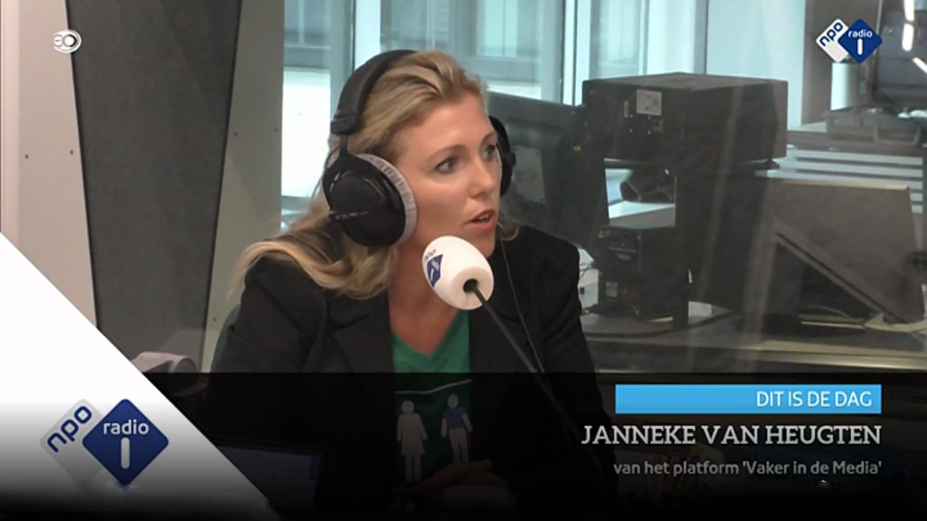
Janneke van Heugten is publiciteitsstrateeg, adviseur, spreker en directeur van Mediaplatform VIDM. Tijdens haar studie Voorlichting, Publiciteit & Informatie werkt ze op de persafdeling van Amnesty International in Sydney. Na een loopbaan in de uitgeverijwereld runt ze het eerste PR-bureau voor vrouwelijke ondernemers en experts.
Sinds 2007 ondersteunt ze duizenden experts met goede profilering in de media. Tijdens de wekelijkse interactieve VIDM Medialunches interviewt ze journalisten en (hoofd)redacteuren over hun werk.
Van Heugten komt sinds 2008 regelmatig in de media over het belang van een betere representatie.
In 2024 kwam haar boek Vaker in de Media bij Van Duuren Management uit.

Anderen over Janneke van Heugten
Janneke geeft ontzettend veel waardevolle inzichten en vertaalt deze ook naar concrete tips die je meteen kan toepassen. De sessies die worden verzorgd vanuit VIDM zijn altijd enorm leerzaam en zitten goed in elkaar.
- Danielle Heemskerk
Naast de goede inhoud waren we onder de indruk hoe snel Janneke de kern van iemands verhaal eruit kon lichten en dat kon vertalen naar bruikbare handvatten om naar buiten te treden. Janneke heeft ons goed geholpen om scherp te krijgen waar ieders expertise zit, hoe je daarop kunt focussen en hoe je dat kunt inzetten om zichtbaarheid te creëren.
- Vanessa Buisman
Heerlijk, wat een deskundige inspiratiebron is die Janneke. Ik ken niemand anders die met zoveel toewijding haar kennis deelt en missie vormgeeft.
- Karen Walthuis
De openheid, enthousiasme en passie van Janneke voor haar vak, maar zeker ook voor de mens, de samenleving is niet alleen zichtbaar in haar werk, in haar uitstraling, maar ook voelbaar. Niet enthousiast worden met haar in de buurt is dan eigenlijk ook onmogelijk.
Haar enorme netwerk en kennis op het gebied van taal, presentatie en media wat ze niet alleen heeft, maar ook met plezier deelt.
- Yvonne Snitjer
Janneke beschikt over vakkennis die zo groot is als het aantal vierkante meters van tien voetbalvelden samen. Het enthousiasme waarmee ze haar werk doet straalt en draagt ze uit, dat is één van de redenen waarom het prettig zakendoen is met Janneke. Ik kan daarom niet anders dan niet alleen haar platform VIDM aanbevelen, maar ook Janneke als persoon, als vakvrouw.
- Kiki Scheepens
Janneke kan als geen ander mensen adviseren in media-benadering en publiciteit.
- Maria Punch

Janneke geeft eindeloos veel steun en kracht aan anderen, zet deskundigen in de spotlights en doet dat zó deskundig -doorvragend, analyserend, bemoedigend- dat ze een fonkeling krijgt zodra de spotlight op háár gericht staat. Janneke geeft licht.
-Machteld Kooij
Dankzij de VIDM Medialunches en de ondersteuning van Janneke's geweldige platform 'Vaker In De Media' (VIDM) heb ik voor twee gave projecten landelijke exposure gekregen in diverse media uitingen o.a. bij EvaJinek.nl, Nu.nl en een provinciale krant.
- Stef Heijnen-Bakker
Door de concrete tips en toelichting van de medialunches durf ik nu zelf actief journalisten te benaderen en weet ik hoe ik dat het beste kan aanpakken. Janneke maakt het zeer concreet, zodat ik er echt iets mee kan. En er kan dan opeens een sneeuwbal-effect ontstaan.
- Marrit van Exel
Via haar bedrijf hielp Janneke mij te profileren tot communcatiespecialist, zonder daartoe een (langdurige) opleiding te volgen. Actief lid zijn bij VIDM betekent gebruik kunnen maken van uiteenlopende, professionele en praktische workshops, webinars en tips van leuke experts. Die direct toepasbaar zijn. Janneke prikkelt met haar wekelijkse nieuwsbrief op te staan en door te breken. Compliment.
- Petra Willems
Janneke was als keynote spreker aanwezig op een event van mij. Met veel praktische voorbeelden en een kort en krachtig stappenplan gaf zij de aanwezigen een goede basis om aan de slag te gaan met hun eigen zichtbaarheid in de Media. Ik kreeg van veel bezoekers complimenten over haar presentatie!
- Rosalinda Nieuwboer-Cuvalay
Ik heb Janneke leren kennen als een enthousiaste vakvrouw, die weet waar ze het over heeft. Ze kan op boeiende wijze vertellen en anderen - waaronder mij - stimuleren zichtbaarder in de media te worden. Ze geeft praktische en bruikbare tips, waardoor je met een beetje lef van jezelf, kunt zorgen dat de media je vinden. Ik ben Janneke dankbaar voor de eye-openers en de duwtjes in de goede richting. Als iemand waarmaakt, wat ze zegt, is het Janneke. BEDANKT!
- Ingeborg Dijkstra-Verbeek

